ЭКОНОМИЧЕСКАЯ ЧАСТЬ

Обоснование актуальности работы
В работе создана система, реализующая функции web-сайта компании по распространению медицинской аппаратуры и препаратов.
В задачу системы входят следующие основные функции: представление клиентам списка товаров, возможность формирования покупательской корзины, реализация системы приема платежей и т.д. Более подробно они представлены в разделе «Техническое задание».
Web-сайт компании по распространению медицинской аппаратуры и препаратов выполнен «с нуля», т.е. не опирается ни на одну из типовых систем управления контентом.
Необходимость ее реализации вызвана потребностью руководства магазина получать достоверную информацию об активности клиентов, динамики продаж в магазине [14].
Целесообразность внедрения данного программного продукта обусловлена тем, что автоматизация позволит:
- сократить время на поиск требуемых товаров;
- вести отчётную документацию в разрезе любых измерений, а также сократить время её составления;
- быстрее оформлять документы, отражающие движения товаров;
- эффективно управлять работой магазина.
Программа призвана облегчить работу персонала, обеспечить систематизацию, качество и полноту изложения информации. А так же позволит улучшить качество обслуживания клиентов.
Система ориентирована на применение в магазинах любого размера
и идеально удовлетворяет потребности «первого этапа» автоматизации. Система является платформой для единого информационного пространства учреждений и управляющих организаций, которое, используя новейшие достижения в области информационных технологий и электронного документооборота, реализует максимальное снижение времени «бумажной» работы администратора, обеспечивает учет услуг и формирование форм отчетности.

Расчет времени на создание программного продукта
Общее время на создание программы складывается из различных компонентов [21]. Структура общего времени на создание программного продукта представлена в табл. Таблица 7.1.
Таблица 7.1
Время на создание программного продукта
№ этапа | Обозначение времени данного этапа | Содержание этапа
1 | Тп.о. | Подготовка описания задачи
2 | То | Описание задачи
3 | Та | Разработка алгоритма
4 | Тб.с. | Разработка блок-схемы алгоритма
5 | Тн | Написание программы на языке
6 | Тп | Набивка программы
7 | То.т. | Отладка и тестирование программы
8 | Тд | Оформление документации

Время рассчитывается в человеко-часах, причем Т_{по} берется по фактически отработанному времени, а время остальных этапов определяется расчетом по условному числу команд Q.
Условное число команд Q определяется по формуле:
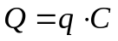, (7.1)
где q - коэффициент, учитывающий условное число команд в зависимости от типа задачи; С - коэффициент, учитывающий новизну и сложность программы.
Выбираем значение коэффициента q из табл. Таблица 7.2, q = 1500.
Таблица 7.2
Коэффициент, учитывающий условное число команд
Тип задачи | Пределы изменений коэффициента
Задачи учета | от 1400 до 1500
Задачи оперативного управления | от 1500 до 1700
Задачи планирования | от 3000 до 3500
Многовариантные задачи | от 4500 до 5000
Комплексные задачи | от 5000 до 5500

Программные продукты по степени новизны могут быть отнесены
к одной из четырех групп:
- А – разработка принципиально новых задач;
- Б – разработка оригинальных программ;
- В – разработка программ с использованием типовых решений;
- Г – разовая типовая задача.
Для рассматриваемой задачи степень новизны – Б.
По степени сложности программные продукты могут быть отнесены
к одной из трех групп:
1. алгоритмы оптимизации и моделирования систем;
2. задачи учета, отчетности и статистики;
3. стандартные алгоритмы.
Данная задача может быть отнесена ко второй группе сложности.
Выбираем значение коэффициента С из табл.Таблица 7.3. Поскольку используемый язык является высокоуровневым, то для данной задачи С =1,19.
Определим условное число команд Q согласно (7.1):
.
Определим время, затраченное на каждый этап создания программного продукта:
-  (время на подготовку описания задачи), берется по факту:
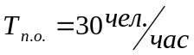.
- 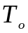 (время на описание задачи) определяется по формуле:
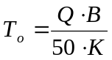, (7.2)
где В – коэффициент учета изменений задачи, он зависит от сложности задачи и числа изменений, В = 1,4;
К – коэффициент, учитывающий квалификацию программиста, выбирается из табл. .
Таблица 7.3
Коэффициент, учитывающий новизну и сложность программы
Язык программирования | Группа сложности | Степень новизны
Язык программирования | Группа сложности | А | Б | В | Г
Высокого уровня | 1 | 1,38 | 1,26 | 1,15 | 0,69
Высокого уровня | 2 | 1,30 | 1,19 | 1,08 | 0,65
Высокого уровня | 3 | 1,20 | 1,10 | 1,00 | 0,60
Низкого уровня | 1 | 1,58 | 1,45 | 1,32 | 0,79
Низкого уровня | 2 | 1,49 | 1,37 | 1,24 | 0,74
Низкого уровня | 3 | 1,38 | 1,26 | 1,15 | 0,69

Таблица 7.4
Значение коэффициента, учитывающего квалификацию программиста
Стаж программиста, лет | Значение коэффициента К
до 2-х | 0,8
от 2 до 3 | 1,0
от 3 до 5 | 1,1 - 1,2
от 5 до 10 | 1,2 - 1,3
свыше 10 | 1,3 - 1,5

Для данной задачи выберем значение коэффициента К = 0,8, тогда:
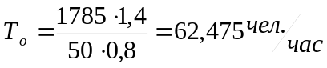.
- Время на разработку алгоритма 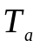 рассчитывается по формуле:
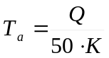; (7.3)

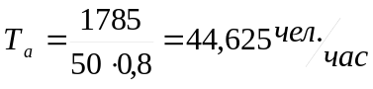.

- Время на разработку блок-схемы 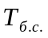определяется по формуле (7.3):
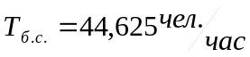.
- Время написания программы на языке программирования 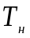 рассчитывается по формуле:
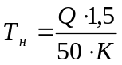; (7.4)
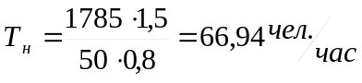.
- Время набивки программы 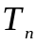 определяется по формуле:
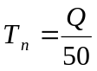; (7.5)
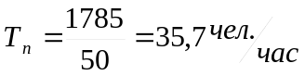.
- Время отладки и тестирования 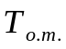 рассчитывается по формуле:
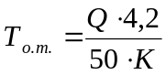; (7.6)
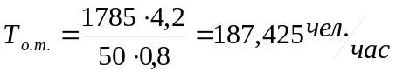.
- Время на оформление документации: руководство пользователя и руководство системного программиста 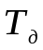 берется по факту:
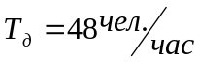.
Зная время, затраченное на каждом этапе, можно подсчитать общее время на создание программного продукта по формуле:
. (7.7)
Подставив соответствующие значения, получим:
.
Удельный вес этапов разработки представлен на Рис. 7.1.
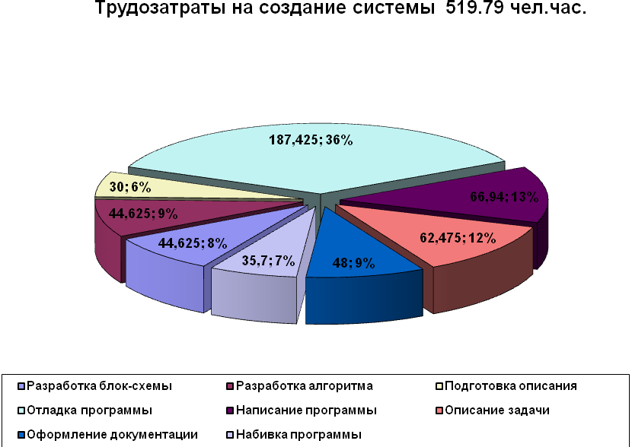
Рис. 7.1. Удельный вес этапов разработки системы

Расчет затрат на разработку программы
Расчет себестоимости создания включает следующие составляющие [15]:
- заработная плата исполнителя работ по созданию программного продукта;
- начисления на заработную плату;
- расходы на содержание и эксплуатацию ЭВМ;
- себестоимость программного продукта.

Расчет заработной платы исполнителя работ
Основная заработная плата определяется по формуле:
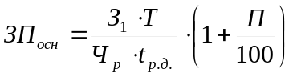, (7.8)
где  – месячная зарплата работника, 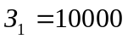 руб.;
 – общее время на создание программного продукта, 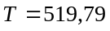;
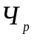 – число рабочих дней в месяц, 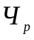 = 21 дня;
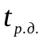 – продолжительность рабочего дня в часах, 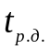 = 8 часов;
– процент премии, .

Определяем основную заработную плату исполнителя работ по созданию учетной системы по формуле (7.8):
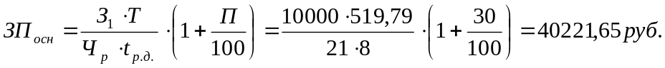
Дополнительная заработная плата берется в размере 15% от основной:
Общая заработная плата будет равна сумме основной и дополнительной:

Расчет начислений на заработную плату
Рассчитаем сумму платежей в страховые фонды, которые составляют в сумме 26 %:
Структура платежей описана в табл. Таблица 7.5.
Таблица 7.5
Структура платежей в страховые фонды
№ | Направленность  отчислений | Процент  от ЗП_{общ}, % | Сумма, руб.
1 | ПФР – страховая часть | 14 | 6475,69
2 | ПФР – накопительная часть | 6 | 2775,29
3 | ФСС | 2,9 | 1341,39
4 | ФФОМС | 1,1 | 508,80
5 | ТФОМС | 2 | 925,10
 | Итого: | 26 | 12026,29

Расчет расходов на содержание и эксплуатацию ЭВМ

Расчет себестоимости одного машино-часа работы ЭВМ
Основой для расчета расходов на содержание и эксплуатацию ЭВМ, относящихся к данному программному продукту, является себестоимость одного машино-часа работы ЭВМ [21].
Определим годовые затраты каждого компонента себестоимости.
- Основная заработная плата работников, обеспечивающих функционирование ЭВМ. К числу этих работников относятся:
- инженер-электроник;
- системный программист;
- оператор.
Основная заработная плата (за год) каждого из этих категорий работников определяется по формуле:
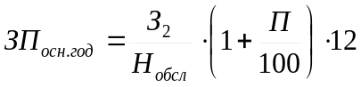, (7.9)
где  – количество ЭВМ, обслуживаемых одним работником;
– процент премии, ;
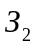 – оклад работника.
Основная заработная плата инженера-электроника при 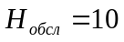ед. и
=8000 составляет:
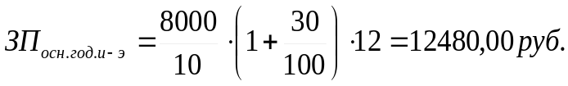
Основная заработная плата системного программиста при 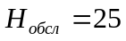ед. и = 8000 составляет:
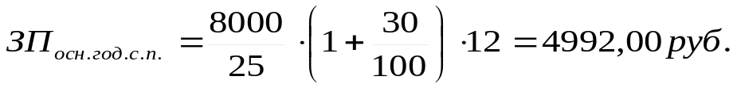
Основная заработная плата оператора при ед. и =7000 составляет:
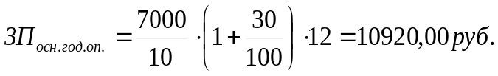
Определим суммарную годовую заработную плату работников, обеспечивающих функционирование ЭВМ по формуле:
. (7.10)
Подставив соответствующие данные, получаем
- Дополнительная заработная плата обслуживающего персонала берется в размере 15% от основной:

Общая заработная плата равна сумме основной и дополнительной:
- Начисления на заработную плату обслуживающего персонала:
- Основная заработная плата административного и вспомогательного персонала. К административному персоналу, часть заработной платы которого также должна входить в себестоимость машино-часа, отнесем заведующего лабораторией [14]. Его основная заработная плата определяется по формуле:
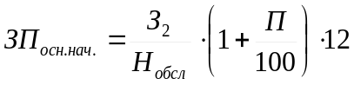, (7.11)
где – количество ЭВМ в отделе.
Подставив соответствующие данные, получим:
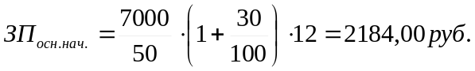
Из вспомогательного персонала учтем уборщицу, которая будет убирать помещение лаборатории. Ее заработная плата рассчитывается по формуле:
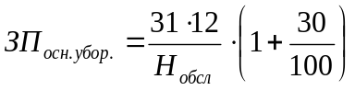; (7.12)
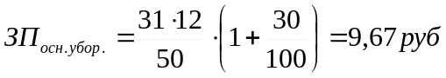.
Определим общую основную заработную плату административного и вспомогательного персонала:
- Дополнительная заработная плата административного и вспомогательного персонала берется в размере 15% от основной:
Общая заработная плата будет равна сумме основной и дополнительной
- Начисления на заработную плату административного и вспомогательного персонала составят:
- Амортизационные отчисления определяются в размере 25% от балансовой стоимости ЭВМ:
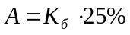, (7.13)
где 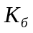 – балансовая стоимость одной ЭВМ с периферией, = 20000 руб.
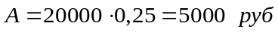.
- Затраты на электроэнергию складываются из затрат на:
- силовую электроэнергию;
- электроэнергию, которая идет на освещение.
Затраты на силовую эл. энергию определяются по формуле:
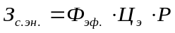, (7.14)
где 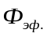– эффективный годовой фонд времени работы ЭВМ, = 1960 ч;
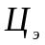– стоимость 1 кВт/часа, 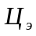 = 1,46 руб;
Р – суммарная мощность ЭВМ с периферией, Р = 0,7 – 1,2 кВт/часа в зависимости от периферии.
Затраты на силовую эл. энергию составят:
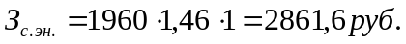
Затраты на электроэнергию, которая идет на освещение определяются по формуле:
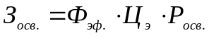, (7.15)
где  – суммарная мощность, которая идет на освещение, 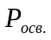=200 Вт/час.
Затраты на электроэнергию, которая идет на освещение, составят:
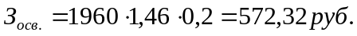
Общие затраты на эл. энергию составят:
- Затраты на расходные материалы берутся по факту, М_{р} = 3000руб.
- Расходы на профилактику составляют 2% от балансовой стоимости ЭВМ с периферией:
- Затраты на отопление производственных площадей определяются по формуле:
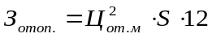, (7.16)
где 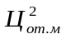– расходы на отопление 1 м², 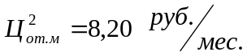;
S – площадь на 1 ЭВМ, S=16 м².
Затраты на отопление производственных площадей составят:
- Прочие производственные расходы берутся в размере 30% от основной заработной платы работников, обеспечивающих функционирование ЭВМ:
- Затраты на использование стороннего программного обеспечения, необходимого в процессе разработки, были приняты равными 600 руб. На ЭВМ исполнителей в течении периода выполнения задач проекта была установлена 120-дневная trial версия Windows 7 Professional x86 Edition. Сложив все 13 компонентов, определяем годовые расходы на содержание и эксплуатацию 1-ой ЭВМ:
Далее определяем себестоимость 1-го машино-часа работы ЭВМ по формуле:
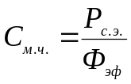; (7.18)
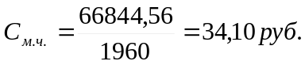

Расчет расходов на содержание и эксплуатацию ЭВМ
Зная себестоимость одного машино-часа работы ЭВМ и время на создание программного продукта, которое требовало использования ЭВМ, определим расходы на содержание и эксплуатацию ЭВМ, относящихся к данному программному продукту:

Расчет себестоимости программного продукта
В себестоимость программного продукта входят следующие элементы [21]:
- основная заработная плата исполнителя работ по созданию программного продукта;
- дополнительная заработная плата исполнителя работ по созданию программного продукта;
- начисления на заработную плату (единый социальный налог);
- расходы на содержание и эксплуатацию ЭВМ, относящихся к данному программному продукту;
- прочие расходы.
Первые 4 элемента уже известны, а прочие расходы составляют 10% от суммы первых 4-х элементов:
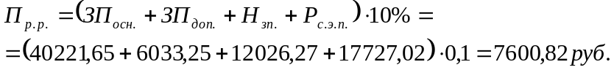
Сложив все элементы, определим себестоимость программного продукта:
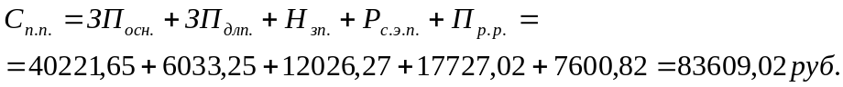
Данные о затратах сведены в табл. Таблица 7.6 и представлены на Рис. 7.2.

Таблица 7.6
Структура себестоимости программного продукта
№ | Элементы себестоимости | Сумма, руб. | Доля себестоимости, %
1 | Основная заработная плата исполнителя | 40221,65 | 48
2 | Дополнительная заработная плата | 6033,25 | 7
3 | Начисления на заработную плату | 12026,27 | 14
4 | РС и ЭЭВМ | 17727,02 | 22
5 | Прочие расходы | 7600,82 | 9
 | Итого: | 83609,02 | 100
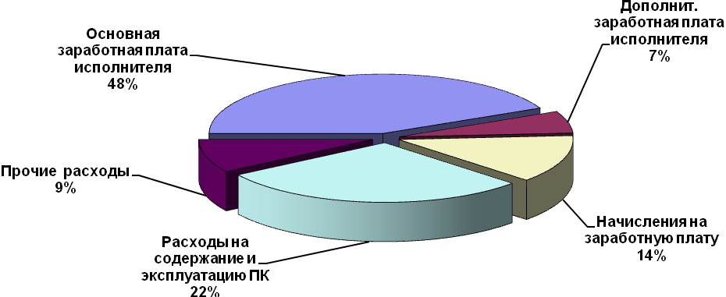
Рис. 7.2. Структура затрат на разработку программной системы

Расчет цены программного продукта
Цена складывается из нескольких компонентов [21]:
, (7.19)
где С – себестоимость программного продукта, С = руб;
П – прибыль, П=33443,61 руб.(40% от себестоимости);
НДС – налог на добавленную стоимость (18%).
Для получения прибыли равной 40% от себестоимости, необходимо получить от продажи программного продукта (с учетом НДС):
Цена программы (в руб.) определяется как:
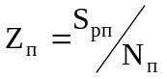, (7.20)
где S_{РП} – суммарные затраты на разработку этой программы, руб.;
N_{П} – количество организаций, которые приобретут данную программу.
Примем «осторожную» оценку количества потенциальных заказчиков в 5 предприятий [15]. Таким образом, для данной системы: N_{П} = 10.
Z_{П} = 138122,10 / 10 = 13812,21 руб.
Тогда, с учетом принятых допущений цена учетной системы составит 13900 руб.
В графическом виде структура цены представлена на рис.7.3.
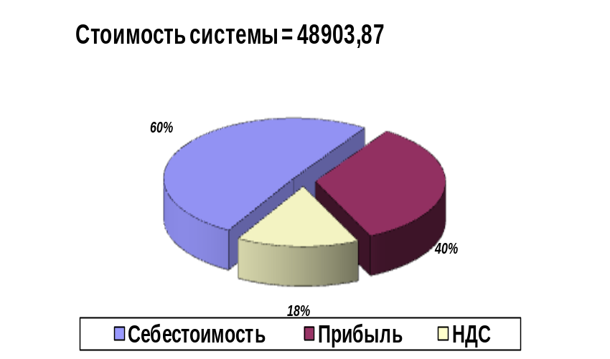

Рис. 7.3. Структура цены программной системы

Расчет капитальных вложений по сравниваемым вариантам

Расчет и сопоставление капитальных вложений
Так как первоначально отсутствовала программа для решения рассматриваемых задач, сопоставим разработанную программу с решением этих задач вручную, т.е. тем, как они решались раньше. В этом случае экономия капитальных вложений может составить согласно формуле:
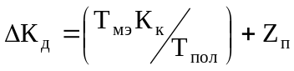, (7.21)
где К_{к} – капитальные вложения в ПЭВМ, для которых предназначена данная программа; К_{к} = 40000 руб;
Т_{мэ} – машинное время, необходимое потребителю для решения этих задач с помощью разработанной программы. ПЭВМ были приобретены
и используются заказчиком, как для операций учета, так и для операций учета обслуживание клиентов. Так как разрабатываемая программа предлагается к использованию сотрудников, непосредственно не участвующих в процессе ввода учетных данных примем Т_{мэ} равным половине Т_{мэ} равным половине T_{пол.} Получаем T_{мэ} = 1960 x 0,5 = 980;
Т_{пол} – полезный годовой фонд времени работы этой ЭВМ, Т_{пол} = 1960 (ч/год);
Z_{п} – цена новой программы, которую планирует купить потребитель, руб./потребителя программы.
Подставляя найденные значения в формулу (7.21) получаем:
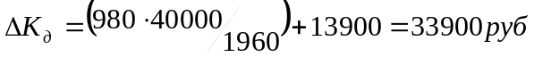.

Расчет и сопоставление эксплуатационных расходов
В эксплуатационные расходы входят:
- содержание персонала по обслуживанию технических средств;
- расходы на функционирование программы;
- расходы, связанные с содержанием зданий, помещений;
- накладные расходы;
- прочие расходы.
Расходы (И), связанные с эксплуатацией программы, определяются по формуле:
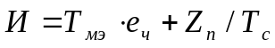, руб./год на потребителя, (7.22)
где Т_{мэ} – продолжительность машинного времени ЭВМ, используемой в течение года для решения задач с помощью данной программы, машино-час/потребителя, Т_{мэ}= 980 машино-ч/год;
е_{ч} – эксплуатационные расходы на 1 час машинного времени компьютера, е_{ч}=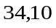руб./час.;
Т_{с} – срок службы данной программы, принимаем Т_{с}=3 года (26280 часов).
Согласно (7.22) получаем:
.
Величина Z_{п}/Т_{с} представляет собой амортизационные отчисления с этой программы (руб./год). Принимаемое значение Т_{с} не может быть большим из-за высоких темпов морального износа программы благодаря разработке новых, еще более совершенных программ.
Экономический эффект от внедрения данного программного продукта достигается благодаря автоматизации процесса управления товарами и учетом работы магазина, за счет резкого снижения количества времени на ведения журналов и различного рода расчетов.
Экономия эксплуатационных расходов ΔИ_{э}, получаемая у потребителя данной программы, определяется по формуле:
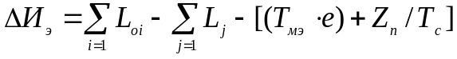, (7.23)
где 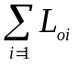 – суммарная заработная плата всех исполнителей, решавших эту задачу вручную, приходящаяся на общее количество решаемых им задач в течение года, руб./год. До внедрения программы управление запасами осуществляют вручную до 3 исполнителей, суммарная заработная плата на решение задач управления запасами 104832 руб.;
Т_{мэ} – машинное время, затрачиваемое у одного потребителя новой программы на решение с ее помощью в течение года данного рода задач, (машино-ч/год)/потребителя программы;
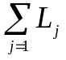 – суммарная заработная плата всех исполнителей, решающих задачу автоматизировано, приходящаяся на общее количество решаемых им задач в течение года, руб./год. Суммарная заработная плата менеджеров на решение задач управления запасами автоматизировано 44928 руб.
Подставляя данные в (7.23) получаем:

Сводные экономические показатели по разработке программы
Срок окупаемости дополнительных капитальных вложений Т_{ок} в новом варианте, по сравнению с прежним, составит:
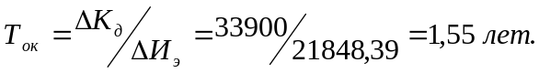.
Так как Т_{ок} < Т_{и} = 3 года применение разработанной программы является эффективным. Сводные экономические показатели, по разработке программы приведены в табл. Таблица 7.7.
Таблица 7.7
Сводные экономические показатели
Показатель | Размерность | Величина
Цена программы | руб. | 13 900
Капитальные вложения | руб. | 33 900
Экономия эксплуатационных расходов | руб./год | 21 848,39
Ожидаемый срок окупаемости | лет | 1,55

Экономический эффект от внедрения программного продукта
Результаты расчетов дипломной работы сведем в табл. Таблица 7.8.
Таблица 7.8
Стоимостные показатели программного продукта
Наименование показателя | Сумма
Себестоимость программного продукта, руб. | 83609,02
Прибыль, руб. | 33443,61
НДС, руб. | 21069,47
Количество копий, шт. | 1
Цена программного продукта, руб. | 13900
Экономическая эффективность от внедрения в производство данного программного продукта может быть достигнута за счет:
- уменьшения времени поиска товаров, запасы которых недостаточны для эффективного функционирования;
- уменьшения времени поиска информации о клиенте, услуге, сотруднике;
- уменьшения времени составления сводных отчетов;
- уменьшения времени на составление приходных накладных;
- автоматического, а значит практически безошибочного расчета стоимости покупки [14,15].

СПИСОК ЛИТЕРАТУРЫ
- Аргерих, Л. Профессиональное PHP программирование/ Л. Аргерих , В.Чой, Дж. Коггсхол. – СПб.: Символ-Плюс, 2006 г. 1048 стр.
- Аткинсон, Л. PHP 5. Библиотека профессионала/ Л. Аткинсон,З. Сураски. - М: Вильямс, 2006 . – 944 с.
- Брауде, Э.Дж. Технология разработки программного обеспечения / Э.Дж. Брауде. – Питер, 2004. – 656 с.
- Введение в HTML – Режим доступа: http://programmer-net.taba.ru
- Веллинг, Л. Разработка Web-приложений с помощью PHP и MySQL: 3-е издание/ Л.Веллинг, Л. Томсон. – М.: Вильямс, 2006. – 870с.
- Веллинг, Л. MySQL: Учебное пособие/ Л.Веллинг, Л. Томсон. – М.: Вильямс, 2006. – 304с.
- Вендров, А.М. Проектирование программного обеспечения экономических информационных систем: Учебник / А.М. Вендров. – М.: Финансы и статистика, 2006. – 544 с.
- Все положения по бухгалтерскому учету. Нормативные документы. – М.: Вершина, 2008.
- Гагарина, Л.Г. Технология разработки программного обеспечения / Л.Г. Гагарина, Е.В. Кокорева, Б.Д. Виснадул. – М.: Инфра-М,
2008. – 400 с.
- Голик, В.С. Эффективность интернет-маркетинга в бизнесе / В.С. Голик. – М.: Дикта, 2008. – 196 с.
- Грин, Г. Введение в ASP/ Г.Грин – Режим доступа: http://citforum.ru/internet/asp/asp_intro.shtml
- Гультяев, А.К. Проектирование и дизайн пользовательского интерфейса / А.К. Гультяев, В.А. Машин. – СПб.: Корона-Принт, 2007. – 239 с.
- Дари, К. PHP и MySQL: создание интернет-магазина/ К. Дари,
Э. Баланеску. – М.: Вильямс, 2010. - 640 с.
- Демиденко, И.А. Выполнение студентами организационно-экономической части дипломной работы (проекта) специальностей «И и ПО»: методические указания / И.А. Демиденко. – Брянск: БГТУ, 2004. – 24 с.
- Демиденко, И.А. Методические указания по выполнению экономической части студентами специальностей кафедры «И и ПО» / И.А. Демиденко, А.И. Демиденко. – Брянск: БГТУ, 2004. – 24с.
- Диаграмма потоков данных. Графический язык диаграммы. Примеры – 2009-2011. – Режим доступа: http://e-educ.ru/bd14.html
- Илюшечкин, В.М. Основы использования и проектирования баз данных / В.М. Илюшечкин. – М.: Юрайт, 2011. – 213 с.
- Инструменты для профессионального php-разработчика. Zend Studio – Режим доступа: http://itspecial.ru/ post/10076/
- Карпова Т.С. Базы данных : модели, разработка, реализация. / Карпова Т.С. – СПб.: Питер, 2005. - 458 с.
- Коберн, А. Современные методы описания функциональных требований к системам / А. Коберн. – М.: Лори, 2011. – 263 с.
- Кожаринов, В. Русская парфюмерия. Иллюстрированная история /
В. Кожаринов. – М.: Издательский дом «Вся Россия», 2005. – 1252 с.
- Котеров, Д. PHP 5/ Д. Котеров, А. Костарев. – СПБ.: БХВ-Петербург, 2006 . – 1120 с.
- Кочергин, Д.А. Электронные деньги / Д.А. Кочергин. – М.: Маркет ДС, 2010. – 424 с.
- Липаев, В.В. Тестирование компонентов и комплексов программ / В.В. Липаев. – М.: СИНТЕГ, 2010. – 400 с.
- Маклаков, С. В. BPwin и ERwin. CASE-средства разработки информационных систем / С. В. Маклаков. – М.: Диалог-МИФИ, 2000. – 256 с.
- Методология IDEF0 - Режим доступа: http://alice.pnzgu.ru/case/
caseinfo/bpwin/part3.phphttp://hostinfo.ru
- Матросов, А. HTML 4.0/ А. Матросов, А. Сергеев, М. Чаунин. – СПб: БХВ-Петербург, 2008 . - 672 с.
- Основы PHP и MySQL- Режим доступа: http://www.sqlphp.ru
- Прохоренок, Н. HTML, JavaScript, PHP и MySQL. Джентельменский набор Web-мастера/ Н. Прохоренок. – СПб.: БХВ-Петербург, 2010.- 880с.
- Раскин, Д. Интерфейс: новые направления в проектировании компьютерных систем / Д. Раскин. – СПб.: Символ-Плюс, 2010. – 272 с.
- Рудаков, А.В. Технология разработки программных продуктов / А.В. Рудаков. – М.: Издательский центр "Академия", 2006. – 208 с.
- Санитарные правила и нормы: Гигиенические требования к персональным ЭВМ и организации работы: СанПиН 2.2.2./2.4.1340-03 / Минздрав России. Введ.30.06.03. – М., 2003. – Режим доступа: http://www.nntu.ru/RUS/zakon/normativ/sanpin222241340-03.htm
- Сибирская, Е.В. Электронная коммерция. Учебник / Е.В. Сибирская. – М.: Форум, 2008. – 288 с.
- ТОИ Р-01-00-01-96 «Типовая инструкция по охране труда для операторов и пользователей персональных электронно-вычислительных машин (ПЭВМ) и работников, занятых эксплуатацией ПЭВМ
и видеодисплейных терминалов (ВДТ)».
- Тотай, А.В. Безопасность жизнедеятельности. Методические указания к выполнению расчетно-практической работы для студентов дневного
и вечернего отделения / А.В. Тотай, С.С. Филин, В.В. Радьков, М.Н. Нагоркина. – Брянск: БГТУ, 2000. – 16с.
- Уорнер, М. Виртуальные организации: новые формы ведения бизнеса
в XXI веке / М. Уорнер. – М.: Добрая книга, 2005. – 296 с.
- Фаулер, М. UML. Основы. Краткое руководство по стандартному языку объектного моделирования / М. Фаулер. – СПб.: Символ-Плюс,
2011. – 192 с.
- Филин, C.C. Безопасность жизнедеятельности. Расчет системы защитного заземления. Методические указания к выполнению расчетно-практической работы для студентов дневного и вечернего отделений всех специальностей / C.C. Филин - Брянск: БГТУ, 2000. – 14с.
- Ши, Д. Философия CSS-дизайна/ Д. Ши, М. Хольцшлаг/ - М: НТ Пресс, 2006 .- 312 с.
- Сайт «OZON онлайн мегамаркет №1». Режим доступа: http://www.ozon.ru/
- Сайт «Shop BOLERO». Режим доступа: http://www.bolero.ru/

